网上书城
详细设计说明书V2.1
“喜羊羊与灰太狼”开发团队
[2009-04-07]

修改历史纪录：
*A - Add M - modify D - delete
版本 | 日期 | 类型(A*M*D) | 修改者 | 备注
V1.0 | 2009-03-13 | A | 全体组员 | 详细设计初稿
V2.0 | 2009-03-25 | M | 吴璠 | 修改类中英文对应中Major类及Faculties类的名称
V2.1 | 2009-04-07 | M、A | 吴璠 | - 修改“购物设计”，主要是细化业务流程及处理方式；  - 修改“处理订单（店长）”处理流程  - 修改“处理借阅（店长）”处理流程  - 添加“删除图书”模块设计

目 录
1引言 6
1.1编写目的 6
1.2项目背景 6
1.3定义 6
1.4参考资料 6
2类图及说明 7
2.1总体类图 7
2.2类图中英对照表 8
3购物设计说明 15
3.1程序描述 15
3.2功能 15
3.3性能 17
3.4输入项 17
3.5输出项 17
3.6算法 18
3.7接口 19
3.8存储分配 19
4查看订单列表设计说明 20
4.1程序描述 20
4.2功能 20
4.3性能 21
4.4输入项 21
4.5输出项 21
4.6算法 22
4.7接口 22
4.8存储分配 23
5查看订单详情设计说明 23
5.1程序描述 23
5.2功能 23
5.3性能 24
5.4输入项 24
5.5输出项 25
5.6算法 25
5.7接口 26
5.8存储分配 26
6订单处理设计说明 26
6.1程序描述 26
6.2功能 27
6.3性能 30
6.4输入项 30
6.5输出项 30
6.6算法 31
6.7接口 31
6.8存储分配 32
7借阅设计说明 32
7.1程序描述 32
7.2功能 32
7.3性能 35
7.4输入项 35
7.5输出项 36
7.6算法 37
7.7接口 38
7.8存储分配 38
8浏览网店设计说明 39
8.1程序描述 39
8.2功能 39
8.3性能 40
8.4输入项 40
8.5输出项 40
8.6算法 41
8.7接口 42
8.8存储分配 42
9注册网店设计说明 42
9.1程序描述 42
9.2功能 42
9.3性能 43
9.4输入项 44
9.5输出项 44
9.6算法 45
9.7接口 45
9.8存储分配 45
10删除图书设计说明 46
10.1程序描述 46
10.2功能 46
10.3性能 47
10.4输入项 48
10.5输出项 48
10.6算法 48
10.7接口 49
10.8存储分配 49

1引言

1.1编写目的
编写该详细设计说明书是为了细化概要设计得出的软件总体概貌，把它加工成在程序细节上接近于源代码的软件表示。目的包括：给出详细的类定义；对于系统的核心模块和具有代表性的模块进行详细的设计，包括处理流程、输入输出项、算法、接口等。预期读者为项目开发及维护人员。

1.2项目背景
在现代社会网络高速发展，网络购物十分方便快捷。为了满足对网络购物的巨大需求，建立这个购书系统面向高校学生，充分的利用同学的书籍资源，求其所需。
本系统在Visual Studio 2005环境下运行。系统采用三层结构，使用web服务器控件和用户控件，使用ADO.NET访问数据库。使用应用程序状态管理，在web.config中配置web应用程序，通过验证控件和代码中的条件判断，在一定程度上保证了系统的安全性。

1.3定义
本系统：喜羊羊与灰太狼网上书城
本文档：《详细设计说明书》

1.4参考资料
《面向.NET的Web应用程序设计》 微软公司著
《软件工程基础》 高等教育出版社
需求规格说明书
概要设计说明书
测试计划

2类图及说明

2.1总体类图
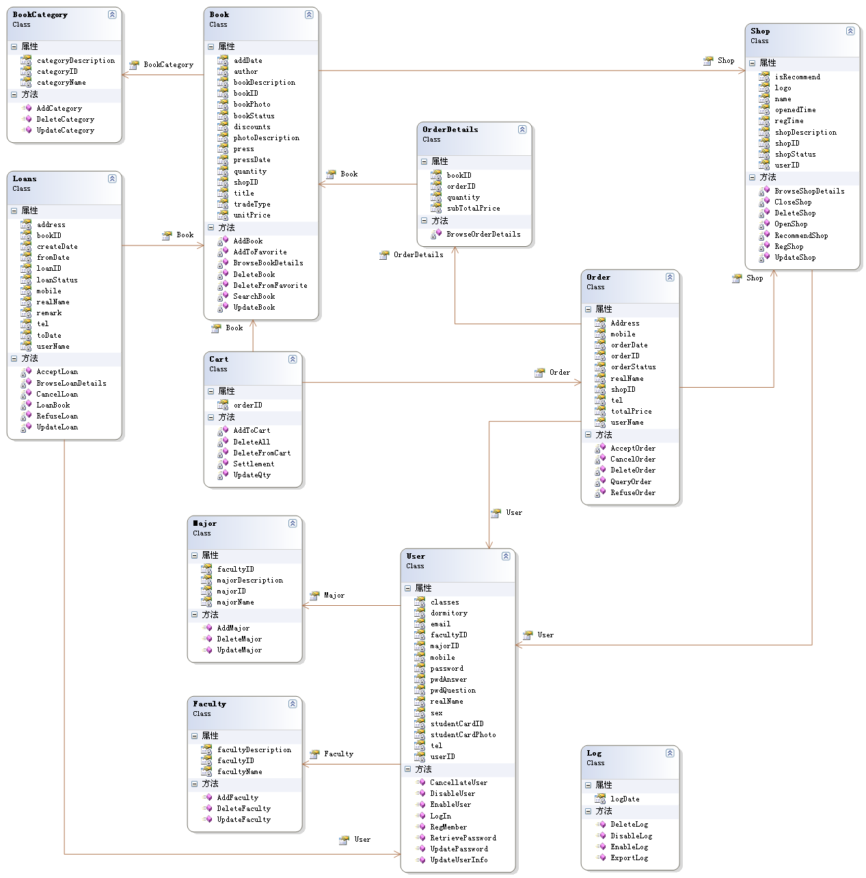

2.2类图中英对照表
图书类——Book
 | 名称 | 标识符 | 数据类型
属  性 | 书籍ID | bookID | Int
属  性 | 网店ID | shopID | Int
属  性 | 书名 | title | String
属  性 | 单价 | unitPrice | Decimal(10,2)
属  性 | 数量 | quantity | Int
属  性 | 折扣 | discounts | Decimal(10,2)
属  性 | 作者 | author | String
属  性 | 出版社 | press | String
属  性 | 出版日期 | pressDate | dateTime
属  性 | 交易类型 | tradeType | Int
属  性 | 书籍状态 | bookStatus | Int
属  性 | 书籍描述 | bookDescription | String
属  性 | 书籍图片 | bookPhoto | Byte[]
属  性 | 图片描述 | photoDescription | String
属  性 | 增加日期 | addDate | dateTime
方  法 | 新增图书 | AddBook()
方  法 | 浏览图书详细信息 | BrowseBookDetails()
方  法 | 搜索 | SearchBook()
方  法 | 删除 | DeleteBook()
方  法 | 修改信息 | UpdateBook()
方  法 | 添加到收藏夹 | AddToFavorite()
方  法 | 从收藏夹删除 | DeleteFromFavorite()
网店类——Shop
 | 名称 | 标识符 | 数据类型
属  性 | 网店ID | shopID | Int
属  性 | 店长 | userID | Int
属  性 | 网店名称 | name | String
属  性 | 注册时间 | regTime | DateTime
属  性 | 开店时间 | openedTime | DateTime
属  性 | 网店图片 | logo | Byte[]
属  性 | 网店描述 | shopDescription | String
属  性 | 网店状态 | shopStatus | Int
属  性 | 是否被推荐 | isRecommend | Int
方  法 | 注册网店 | RegShop()
方  法 | 浏览网店详细信息 | BrowseShopDetails()
方  法 | 更新网店信息 | UpdateShop()
方  法 | 开通网店 | OpenShop()
方  法 | 关闭网店 | CloseShop()
方  法 | 推荐网店 | RecommendShop()
方  法 | 删除网店 | DeleteShop ()
购物车类——Cart
 | 名称 | 标识符 | 数据类型
属性 | 订单ID | orderID | Int
方  法 | 添加到购物车 | AddToCart()
方  法 | 删除图书 | DeleteFromCart()
方  法 | 修改数量 | UpdateQty()
方  法 | 清空 | DeleteAll()
方  法 | 进行结算（按店长ID拆分订单） | Settlement()
订单类——Orders
 | 名称 | 标识符 | 数据类型
属  性 | 订单ID | orderID | Int
属  性 | 网店ID | shopID | Int
属  性 | 购买者称呼 | userName | String
属  性 | 订单日期 | orderDate | DateTime
属  性 | 总价 | totalPrice | Decimal(10,2)
属  性 | 真实姓名 | realName | string
属  性 | 地址 | address | String
属  性 | 固定电话 | tel | string
属  性 | 手机 | mobile | string
属  性 | 订单状态 | orderStatus | Int
方  法 | 查询 | QueryOrder()
方  法 | 同意订单 | AcceptOrder()
方  法 | 拒绝订单 | RefuseOrder()
方  法 | 取消未处理订单 | CancelOrder()
方  法 | 删除历史订单 | DeleteOrder()
订单详情类——OrderDetails
 | 名称 | 标识符 | 数据类型
属  性 | 订单ID | orderID | Int
属  性 | 书籍ID | bookID | Int
属  性 | 价格（特定书小计） | subTotalPrice | Decimal(10,2)
属  性 | 购买数量 | quantity | Int
方法 | 查看 | BrowseOrderDetails()
借阅信息类——Loans
 | 名称 | 标识符 | 数据类型
属  性 | 借阅ID | loanID | Int
属  性 | 借阅者名称 | userName | string
属  性 | 书籍ID | bookID | Int
属  性 | 真实姓名 | realName | string
属  性 | 固定电话 | tel | string
属  性 | 手机 | mobile | string
属  性 | 地址 | address | String
属  性 | 创建日期 | createDate | dateTime
属  性 | 开始借阅时间 | fromDate | dateTime
属  性 | 结束借阅时间 | toDate | dateTime
属  性 | 备注 | remark | string
属  性 | 状态 | loanStatus | Int
方  法 | 借阅（填写信息） | LoanBook()
方  法 | 取消未处理请求 | CancelLoan()
方  法 | 同意请求 | AcceptLoan()
方  法 | 拒绝请求 | RefuseLoan()
方  法 | 查看借阅详情 | BrowseLoanDetails()
方  法 | 修改借阅信息 | UpdateLoan()
用户类——User
 | 名称 | 标识符 | 数据类型
属  性 | 用户ID | userID | string
属  性 | 用户真实姓名 | realName | string
属  性 | 性别 | sex | bool
属  性 | 专业ID | facultyID | Int
属  性 | 院系ID | majorID | Int
属  性 | 班级 | classes | string
属  性 | 宿舍 | dormitory | String
属  性 | 固定电话 | tel | String
属  性 | 手机 | mobile | string
属  性 | 学生证ID | studentCardID | sting
属  性 | 学生证照片 | studentCardPhoto | Byte[]
属  性 | 密码 | password | string
属  性 | 邮箱 | email | string
属  性 | 密码提示问题 | pwdQuestion | string
属  性 | 问题答案 | pwdAnswer | string
方  法 | 注册会员 | RegMember()
方  法 | 登录 | LogIn()
方  法 | 修改个人资料 | UpdateUserInfo()
方  法 | 修改密码 | UpdatePassword()
方  法 | 找回密码 | RetrievePassword()
方  法 | 注销 | CancellateUser()
方  法 | 停用 | DisableUser()
方  法 | 启用 | EnableUser()
图书类别类——BookCategory
 | 名称 | 标识符 | 数据类型
属  性 | 类别ID | categoryID | Int
属  性 | 类别名称 | categoryName | String
属  性 | 类别描述 | categoryDescription | String
方  法 | 新增图书类别 | AddCategory()
方  法 | 删除图书类别 | DeleteCategory()
方  法 | 修改图书类别 | UpdateCategory()
专业类——Major
 | 名称 | 标识符 | 数据类型
属  性 | 专业ID | majorID | Int
属  性 | 院系ID | facultyID | Int
属  性 | 专业名称 | majorName | string
属  性 | 专业描述 | majorDescription | string
方  法 | 新增专业 | AddMajor()
方  法 | 删除专业 | DeleteMajor()
方  法 | 修改专业信息 | UpdateMajor()
院系类——Faculty
 | 名称 | 标识符 | 数据类型
属  性 | 院系ID | facultyID | Int
属  性 | 院系名称 | facultyName | String
属  性 | 院系描述 | facultyDescription | String
方  法 | 新增院系 | AddFaculty()
方  法 | 删除院系 | DeleteFaculty()
方  法 | 修改院系信息 | UpdateFaculty()
日志类——Log
 | 名称 | 标识符 | 数据类型
属性 | 日期 | logDate | dateTime
方  法 | 导出日志 | ExportLog()
方  法 | 删除现有日志 | DeleteLog()
方  法 | 开启记录日志功能 | EnableLog()
方  法 | 关闭记录日志功能 | DisableLog()

3购物设计说明

3.1程序描述
该程序主要提供购买图书的功能，本程序属于主程序，无覆盖要求，属于顺序处理。

3.2功能
用户在查看图书详情时可以通过本程序选择希望购买的图书，并且将图书添加到购物车，系统显示购物车信息，用户可以选择继续购买、删除已经购买的图书、修改数量。用户可以一次购买购物车中的一本图书，也可以一次购买购物车中多本图书。确定购物后进入结算，从数据库为已登录用户调出必要的用户信息填写订单，若用户未登录则跳转到登录页面，要求用户登录或注册。系统按店长ID划分订单，经用户确认后加入到订单列表。
具体IPO图如下所示。
IPO 图
系统：喜羊羊与灰太狼网上书城 设计人:陈旭婷
模块：购物 日 期：2009-03-12
  上层调用模块：
  查看图书详情
  可调用的下层模块：
  登录
  输入：
  选择要购买的图书
  输出:
  按店长ID划分得到的订单
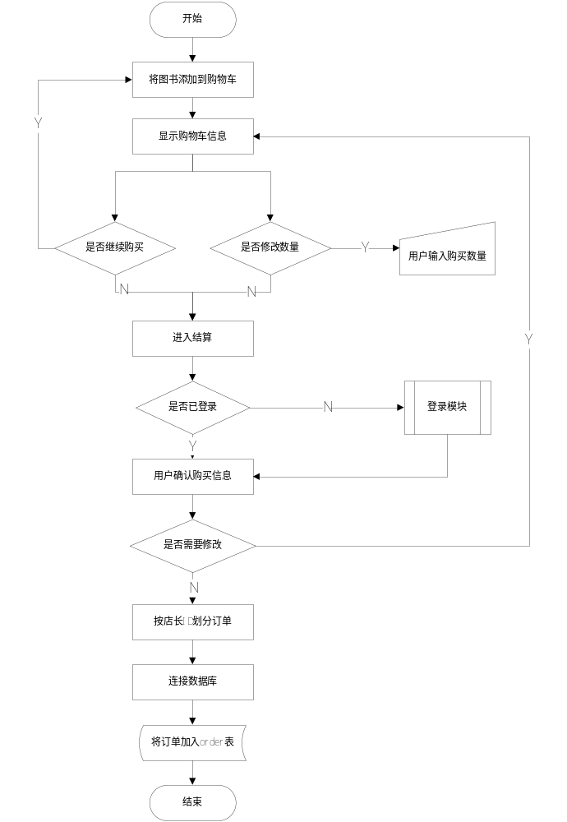

 |  | 注释：本模块实现了用户购物流程的操作
  局部数据元素:
  添加订单成功标志
购物流程IPO图

3.3性能
匿名用户购物车用Profile实现，在本地保存匿名用户的购物车信息，方便用户再次登录后使用已有数据。

3.4输入项
下表给出对每一个输入项的特性，包括名称、标识、数据的类型、数据值的有效范围、输入的方式、频度等等。
购物模块输入项说明表
名称 | 标识 | 数据类型 | 有效范围 | 输入方式 | 频度
书籍ID | Module_Shopping_input001 | 整型 |  | 选择 | 1
购买数量 | Module_Shopping_input002 | 整型 | 存货数量之内 | 输入 | 1
从上表可以看出，当用户选择书籍之后，系统会记录书籍ID，在购物车中，用户可以根据存货量修改数量，但每次最多不能超过1000本。

3.5输出项
下表给出对每一个输出项的特性，包括名称、标识、数据的类型、数据值的有效范围，输出的形式等等。

购物模块输出项说明表
名称 | 标识 | 数据类型 | 有效范围 | 输入方式 | 频度
订单ID | Module_Shopping_Output001 | 整型 |  | 自动
网店ID | Module_Shopping_Output002 | 整型 |  | 自动
购买者称呼 | Module_Shopping_Output003 | 字符串 | 256 | 自动
订单日期 | Module_Shopping_Output004 | 日期 |  | 自动
总价 | Module_Shopping_Output005 | 浮点数 |  | 自动
真实姓名 | Module_Shopping_Output006 | 字符串 | 50 | 自动
地址 | Module_Shopping_Output007 | 字符串 | 200 | 自动
固定电话 | Module_Shopping_Output008 | 字符串 | 50 | 自动
手机 | Module_Shopping_Output009 | 字符串 | 11 | 自动
订单状态 | Module_Shopping_Output010 | 小整型 | 默认为未处理 | 自动
从上表可以看出，使用本程序生成订单时，系统从数据库根据用户选择信息调用已有数据，将生成的新数据加入到订单表orders中。

3.6算法
购物模块算法说明
算法步骤 | 具体描述
Step 1 | 用户选择图书，加入购物车
Step 2 | 显示购物车中的图书，并对其进行处理
Step 3 | 进入结算，检查是否登录
Step 4 | 显示购买的图书和用户信息，等待用户确认
Step 5 | 按店长ID划分订单，加入到订单列表

3.7接口
购物模块接口说明
类或接口 | 相关说明
DataAccess | 数据库查询类，包含对数据库的基本操作。
User | 未登录用户调用该类登录；获取购买者基本信息
从上表可知，本系统和数据库之间的接口或类为DataAccess，同时，使用User类作为未登录用户处理及获取购买者基本信息的接口。

3.8存储分配
对于匿名用户，数据通过Profile存储在本地Cookie中。
对于注册用户，购物车相关数据存储在Cart数据表中。所有订单信息均存储在Orders表和OrderDetails表中。

4查看订单列表设计说明

4.1程序描述
该程序主要提供用户查看购买书籍的订单列表，属于顺序处理。

4.2功能
用户以会员身份登录后，可以查看自己购买书籍的所有订单列表；用户以店长身份登录后，可以查看本店的所有订单列表。
具体IPO图如下所示。
IPO 图
系统：喜羊羊与灰太狼网上书城 设计人:吴 璠
模块：查看订单列表 日 期：2009-3-13
  上层调用模块：
  无
  可调用的下层模块：
  登录、查看订单详情
  输入：
  无
  输出:
  与用户对应的订单列表
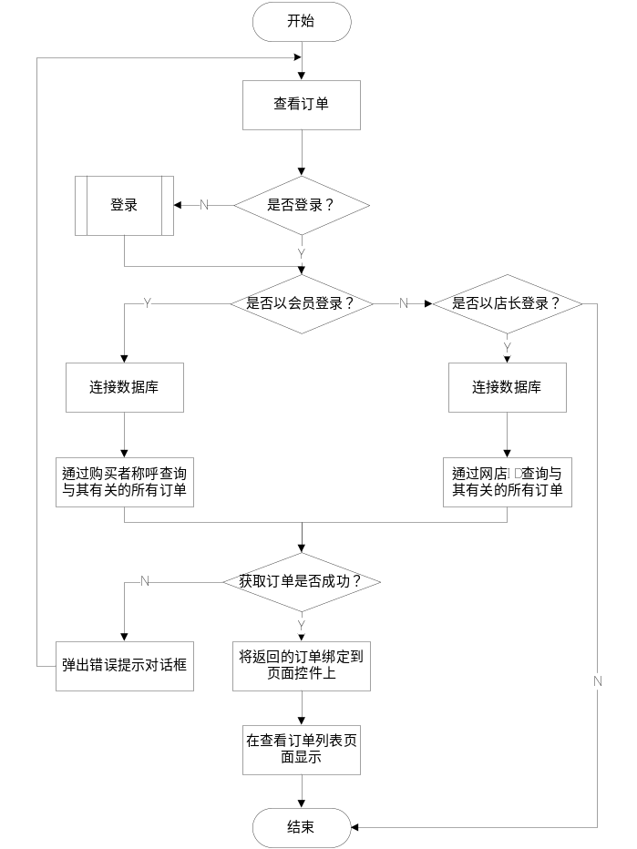

 |  | 注释：本模块实现了会员、店长对订单的查看，显示为订单列表。
  局部数据元素:
  是否登录标志、购买者称呼、网店ID、获取成功标志等
用户查看订单列表IPO图

4.3性能
为了便于用于查看同时加快每个页面的显示速度，采取分页的方式显示订单列表，每次只从数据库取一页的内容。

4.4输入项
无

4.5输出项
下表给出对每一个输出项的特性，包括名称、标识、数据的类型、数据值的有效范围，输出的形式等等。
查看订单列表模块输出项说明表
名称 | 标识 | 数据类型 | 有效范围 | 输入方式 | 频度
订单信息 | Module_QueryOrder_output001 | 字符串 | 合法字符串 | 自动 | 定时
从上表可以看出，使用本程序查看订单时，点击菜单上的“订单列表”时，页面将自动跳转至查看订单列表页面。该订单条目的显示是按购买时间的降序排列，并且分页显示。

4.6算法
查看订单列表模块算法说明
算法步骤 | 具体描述
Step 1 | 用户登录
Step 2 | 用户点击菜单上的“订单列表”，页面自动跳转至查看订单列表页面。

4.7接口
查看订单列表模块接口说明
类或接口 | 相关说明
DataAccess | 数据库查询类，包含对数据库的基本操作。
Cart | 可以通过Settlement()生成新的订单。
Orders | 订单列表所用，QueryOrder()为相应操作。
从上表可知，本系统和SqlServer数据库之间的接口或类为DataAccess，同时，使用Orders类作为订单数据接口。

4.8存储分配
本程序通过读取Sql Server数据库中Orders表中的信息，将订单信息提供给用户。

5查看订单详情设计说明

5.1程序描述
该程序主要提供用户查看特定订单的详细信息，属于顺序处理。

5.2功能
会员、店长可以查看特定订单的详细信息，即改订单中所有书籍列表。
具体IPO图如下所示。
IPO 图
系统：喜羊羊与灰太狼网上书城 设计人:吴 璠
模块：查看订单详情 日 期：2009-3-13
  上层调用模块：
  查看订单列表
  可调用的下层模块：
  无
  输入：
  选择要查看的订单ID
  输出:
  相应订单的详细信息
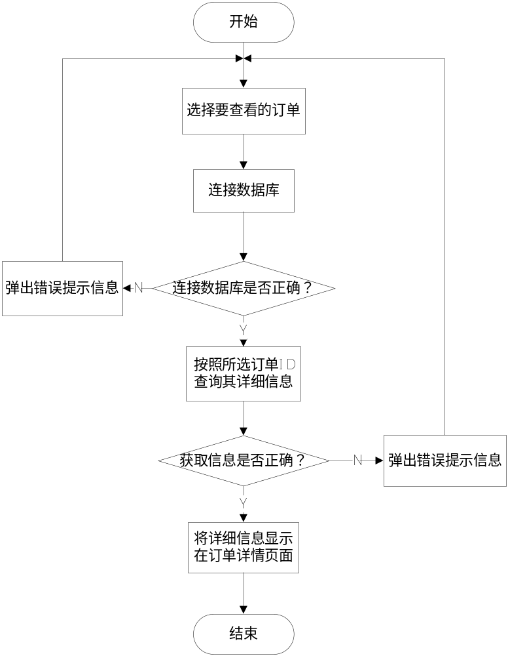

 |  | 注释：本模块实现了用户对所选订单详情的查看
  局部数据元素:
  订单ID、获取成功标志等
用户查看订单详情IPO图

5.3性能
为了加快用户访问的速度，特将订单详情单独成为一个表，使得查询速度加快。

5.4输入项
下表给出对每一个输入项的特性，包括名称、标识、数据的类型、数据值的有效范围、输入的方式、频度等等。
查看订单详情模块输入项说明表
名称 | 标识 | 数据类型 | 有效范围 | 输入方式 | 频度
订单ID | Module_BrowseOrderDetails_input001 | 整型 |  | 手工 | 1

5.5输出项
下表给出对每一个输出项的特性，包括名称、标识、数据的类型、数据值的有效范围，输出的形式等等。
查看订单详情模块输出项说明表
名称 | 标识 | 数据类型 | 有效范围 | 输入方式 | 频度
订单详情 | Module_BrowseOrderDetails_output001 | 字符串 | 合法字符串 | 自动 | 定时
从上表可以看出，使用本程序查看订单详情时，点击查看订单列表页面中某一条目的“详情”时，自动跳转至查看订单详情页面。该页面列出订单中的所有书籍列表。

5.6算法
查看订单详情模块算法说明
算法步骤 | 具体描述
Step 1 | 用户登录
Step2 | 查看订单列表
Step 3 | 用户选择订单列表中某一特定订单，点击“详情”，页面自动跳转至订单详情页面
Step4 | 点击返回，返回到查看订单列表页面

5.7接口
查看订单详情模块接口说明
类或接口 | 相关说明
DataAccess | 数据库查询类，包含对数据库的基本操作。
OrderDetails | 订单详情所用，BrowseOrderDetails()为相应操作。
从上表可知，本系统和Sql Server数据库之间的接口或类为DataAccess，同时，使用OrderDetails类作为订单详情数据接口。

5.8存储分配
本程序通过读取Sql Server数据库中OrderDetails表中的数据，将特定订单详情提供给用户。

6订单处理设计说明

6.1程序描述
该程序主要为用户提供的功能包括删除历史订单、撤销未处理订单。为店长提供的功能包括接受和拒绝未处理的订单列表。

6.2功能
会员可以通过本程序删除历史订单和取消订单，同样店长也可以通过此功能接受和拒绝订单。
具体IPO图如下所示:
IPO 图
系统: 喜羊羊与灰太狼网上书城 设计人: 淮鸽
模块: 订单处理（会员） 日 期: 2009-3-12
  上层调用模块：
  无
  可调用的下层模块：
  删除订单、
  取消订单、
  输入：
  选择要处理的订单ID
  输出:
  选择的订单被删除标志
  选择的订单被取消标志
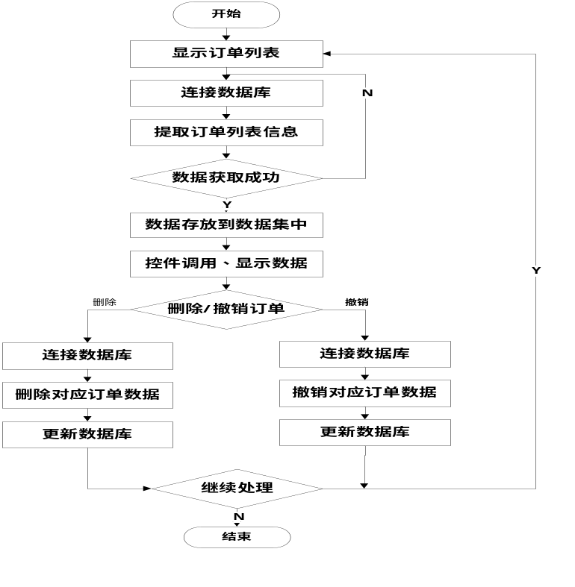

 |  | 注释：本模块实现了会员对订单的撤销和删除
  局部数据元素:
  获取成功删除或取消订单的标志等
会员处理订单IPO图
IPO 图
系统：喜羊羊与灰太狼网上书城 设计人: 淮鸽
模块：订单处理（店长） 日 期: 2009-3-12
  上层调用模块：
  无
  可调用的下层模块：
  接受订单、
  拒绝订单
  输入：
  选择要处理的订单ID
  输出:
  选择的订单被接受标志
  选择的订单被拒绝标志
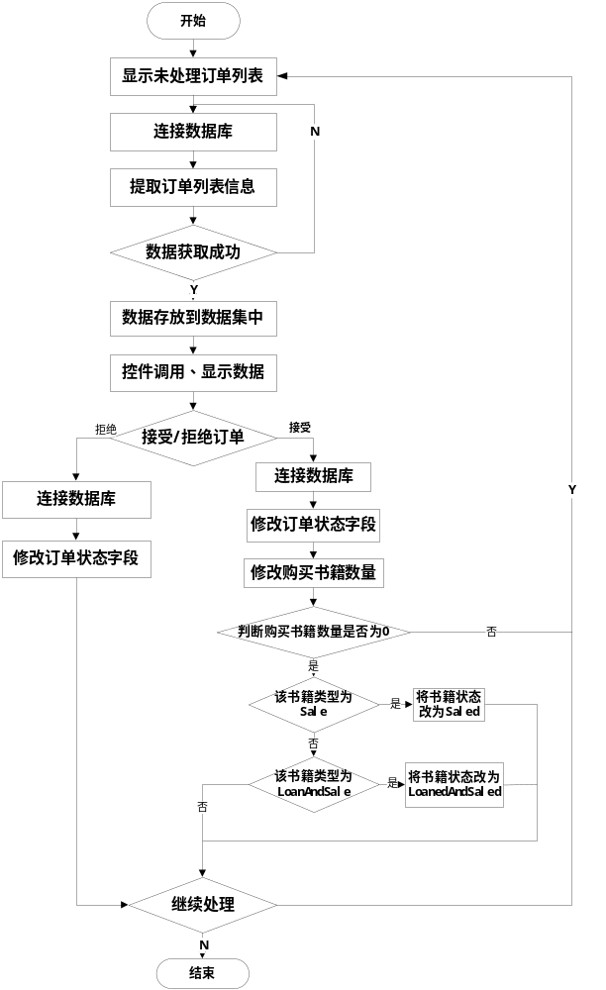

 |  | 注释：本模块实现了店长对未处理订单的接受和和拒绝
  局部数据元素:
  获取成功接受或拒绝订单的标志等
店长处理订单IPO图

6.3性能
为了满足大量用户查看订单列表的速度，我们将使用页面缓存，保留用户近段时间内查看的列表信息。当用户再次点击查看时，可直接提取出缓存中的信息，显示在页面上以减少用户的等待时间。

6.4输入项
下表给出对每一个输入项的特性，包括名称、标识、数据的类型、数据值的有效范围、输入的方式、频度等等。
订单处理模块输入项说明表
名称 | 标识 | 数据类型 | 有效范围 | 输入方式 | 频度
用户名 | Module_OrderSolution_input001 | 字符串 | 1-256位字符串 | 手工 | 1
用户密码 | Module_OrderSolution_input002 | 字符串 | 1-128位字符串 | 手工 | 1
订单ID | Module_OrderSolution_input003 | 整数 | 正整数 | 点击选择 | 1
从上表可以看出，当用户登录后，该用户能查看所有订单消息；可根据需要对订单进行删除和撤销操作。

6.5输出项
下表给出对每一个输出项的特性，包括名称、标识、数据的类型、数据值的有效范围，输出的形式等等。
订单处理模块输出项说明表
名称 | 标识 | 数据类型 | 有效范围 | 输入方式 | 频度
订单信息 | Module_OrderSolution_output001 | 字符串 | 合法字符串 | 自动 | 定时

6.6算法
订单处理(会员)模块算法说明
算法步骤 | 具体描述
Step 1 | 用户登录
Step 2 | 查看所有的订单列表
Step 3 | 选择特定编号的订单列表，进行删除历史订单和撤销未处理订单操作。成功操作后系统将显示成功操作标志，并向店长发送撤销订单消息
订单处理(店长)模块算法说明

6.7接口
算法步骤 | 具体描述
Step 1 | 用户登录
Step 2 | 查看所有的未处理的订单列表
Step 3 | 选择特定编号的订单列表，进行接受和拒绝未处理订单。成功操作后系统向请求订单会员发送拒绝/接受订单消息
订单处理模块模块接口说明
类或接口 | 相关说明
DataAccess类 | 数据库查询类，包含对数据库的基本操作。
Order类 | 店长处理订单所用，AcceptOrder()、RefusetOrder()为相应操作  会员处理订单所用，DeleteOrder()、CancleOrder() 为相应操作
从上表可知，本系统和SQLServer2005数据库之间的接口或类为DataAccess，同时，使用Order类作为订单数据接口。

6.8存储分配
本程序通过读取数据库中数据，利用ADO.NET将数据存放到数据集中。由数据控件绑定后将订单列表信息提供给用户。

7借阅设计说明

7.1程序描述
该模块主要完成系统的借阅功能，包括普通用户借阅图书和店长处理借阅请求两个部分。

7.2功能
通过该模块，普通用户可以对自己感兴趣的图书进行借阅申请和取消已经提交的申请的操作；而店长可以通过查看待处理的请求列表，对请求处以批准和拒绝的操作。二者共同构成了本系统的借阅部分的功能。
具体IPO图如下所示：
IPO 图
系统：喜羊羊与灰太狼网上书城 设计人:罗 欧
模块：图书借阅（用户）模块 日 期：2009-3-12
  上层调用模块：
  无
  可调用的下层模块：
  无
  输入：
  选择要借阅的图书,
  登录信息(若未登录),
  点击借阅/取消
  填写信息
  输出:
  图书信息,
  借阅列表信息
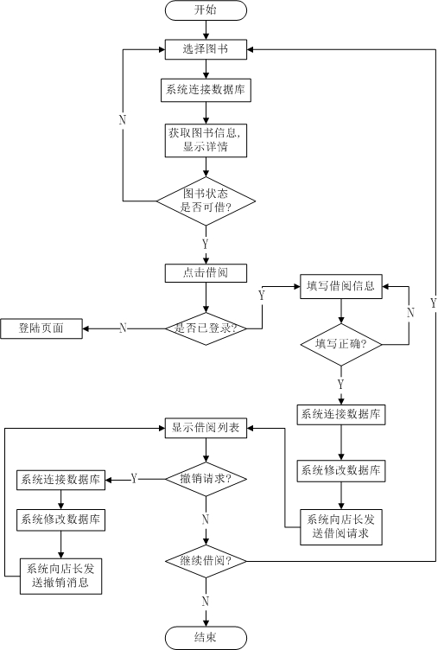

 |  | 注释：本模块实现了普通用户对图书的借阅功能
  局部数据元素:
  图书的URL、借阅信息填写正确信息
借阅模块（用户）IPO 图

IPO 图
系统：喜羊羊与灰太狼网上书城 设计人:罗 欧
模块：图书借阅（店长）模块 日 期：2009-3-12
  上层调用模块：
  无
  可调用的下层模块：
  无
  输入：
  点击同意/拒绝
  输出:
  借阅请求列表
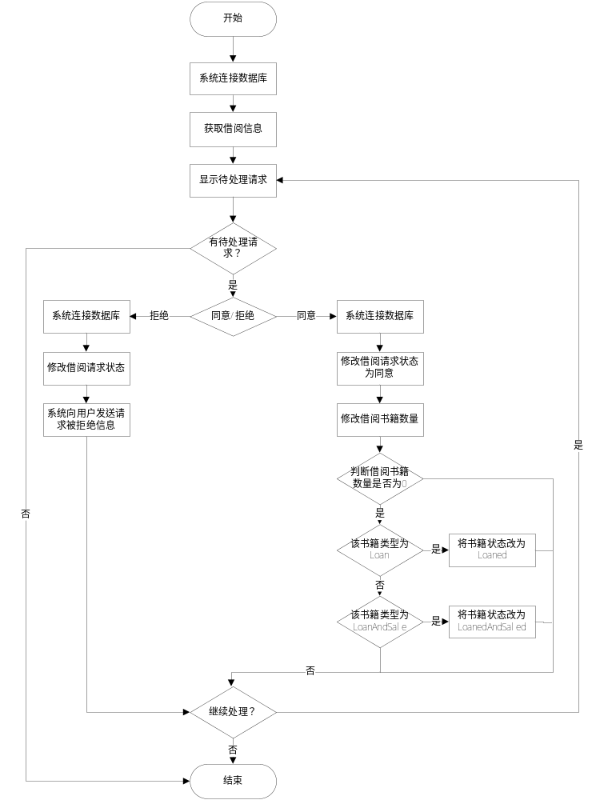

 |  | 注释：本模块实现了店长对待处理的借阅请求的处理的功能
  局部数据元素:
  /
借阅模块（店长）IPO 图

7.3性能
为了借阅功能的完备，Books、Loans等各个表之间通过外键关联，以保证数据的一致性、正确性，避免出现类似“借阅已被借出的图书”、“撤销请求后图书仍显示不可借”等的错误状况。

7.4输入项
下表给出对每一个输入项的特性，包括名称、标识、数据的类型、数据值的有效范围、输入的方式、频度等等。
借阅模块（用户）模块输入项说明表
名称 | 标识 | 数据类型 | 有效范围 | 输入方式 | 频度
书籍ID | Module_MemberLoan_Input001 | 整型 |  | 点击  选择 | 1
用户名称 | Module_MemberLoan_Input002 | 字符串 | 256 | 手工 | 1
密码 | Module_MemberLoan_Input003 | 字符串 | 128 | 手工 | 1
借阅ID | Module_MemberLoan_Input004 | 整型 |  | 自动 | 1
借阅创建日期 | Module_MemberLoan_Input005 | 日期 |  | 自动 | 1
借阅日期 | Module_MemberLoan_Input006 | 日期 |  | 手工 | 1
结束日期 | Module_MemberLoan_Input007 | 日期 |  | 手工 | 1
备注 | Module_MemberLoan_Input008 | 字符串 |  | 手工 | 1
借阅模块（店长）模块输入项说明表
名称 | 标识 | 数据类型 | 有效范围 | 输入方式 | 频度
借阅状态 | Module_ShopOwnerLoan_Input001 | 整型 |  | 点击  选择 | 1

7.5输出项
下表给出对每一个输出项的特性，包括名称、标识、数据的类型、数据值的有效范围，输出的形式等等。
借阅模块输出项说明表
名称 | 标识 | 数据类型 | 有效范围 | 输出方式 | 频度
书籍ID(用户) | Module_Loan_Output001 | 整型 |  | 自动 | 1
图书类别ID(用户) | Module_Loan_Output002 | 整型 |  | 自动 | 1
书店ID(用户) | Module_Loan_Output003 | 整型 |  | 自动 | 1
书名(用户) | Module_Loan_Output004 | 字符串 | 50 | 自动 | 1
单价(用户) | Module_Loan_Output005 | 浮点数 | (10,2) | 自动 | 1
数量(用户) | Module_Loan_Output006 | 整型 |  | 自动 | 1
折扣(用户) | Module_Loan_Output007 | 浮点数 | (10,2) | 自动 | 1
作者(用户) | Module_Loan_Output008 | 字符串 | 10 | 自动 | 1
出版社(用户) | Module_Loan_Output009 | 字符串 | 30 | 自动 | 1
出版日期(用户) | Module_Loan_Output010 | 日期 |  | 自动 | 1
类型(用户) | Module_Loan_Output011 | 整型 |  | 自动 | 1
状态(用户) | Module_Loan_Output012 | 整型 |  | 自动 | 1
描述(用户) | Module_Loan_Output013 | 字符串 | 500 | 自动 | 1
书籍照片(用户) | Module_Loan_Output014 | 图片 |  | 自动 | 1
图片描述(用户) | Module_Loan_Output015 | 字符串 | 20 | 自动 | 1
添加日期(用户) | Module_Loan_Output016 | 日期 |  | 自动 | 1
借阅ID(用户、店长) | Module_Loan_Output017 | 整型 |  | 自动 | 1
借阅者称呼(用户、店长) | Module_Loan_Output018 | 字符串 | 50 | 自动 | 1
固定电话(用户、店长) | Module_Loan_Output019 | 字符串 | 20 | 自动 | 1
手机(用户、店长) | Module_Loan_Output020 | 字符串 | 50 | 自动 | 1
地址(用户、店长) | Module_Loan_Output021 | 字符串 | 50 | 自动 | 1
借阅开始日期  (用户、店长) | Module_Loan_Output022 | 日期 |  | 自动 | 1
借阅结束日期(用户、店长) | Module_Loan_Output023 | 日期 |  | 自动 | 1
备注(用户、店长) | Module_Loan_Output024 | 字符串 | 200 | 自动 | 1
借阅状态(用户、店长) | Module_Loan_Output025 | 整型 |  | 自动 | 1

7.6算法
借阅模块（用户）模块算法说明
算法步骤 | 具体描述
Step 1 | 用户选择感兴趣的图书。
Step 2 | 若当前图书状态为可借，用户点击借阅按钮。
Step3 | 若用户未登录，则跳转到登陆页面，反之到Step4。
Step4 | 填写借阅相关信息。
Step5 | 如果填写有误，回到Step4，反之到Step6。
Step6 | 显示当前借阅列表。
Step7 | 若用户想取消请求，则点击取消后，跳转到Step6，反之Step8 。
Step8 | 若继续借阅，则到Step1，否则结束算法。
借阅模块（店长）模块算法说明
算法步骤 | 具体描述
Step 1 | 店长查看待处理请求列表，若有请求则到Step2，否则结束算法。
Step 2 | 对待处理请求做出处理，同意或者拒绝。
Step3 | 若继续处理请求，则到Step1，否则结束算法。

7.7接口
借阅模块接口说明
类或接口 | 相关说明
DataAccess | 连接数据库。
Books | 图书类。
Loans | 借阅信息类。
Users | 用户类。

7.8存储分配
借阅模块通过对数据库的查询，修改等操作完成借阅功能的实现。

8浏览网店设计说明

8.1程序描述
该部分程序主要用于提供给用户浏览网店的功能，该程序主要调用DataAccess、Shop等类的相关方法实现其功能。

8.2功能
用户可以通过本程序查看系统提供的网店信息，如网店的logo、店长、店名、状态（开通、未开通、拒绝、关闭）、是否被推荐等。
具体IPO图如下所示。
IPO 图
系统：喜羊羊与灰太狼网上书城 设计人:黄雅芳
模块：浏览网店 日 期：2009-3-12
  上层调用模块：
  无
  可调用的下层模块：
  浏览网店详情
  输入：
  点击菜单项“网店列表”
  输出:
  分页显示所有网店的信息
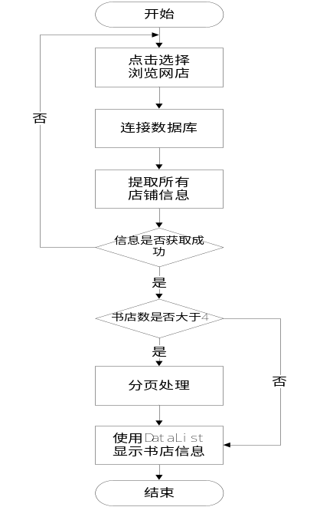

 |  | 注释：本模块实现了用户点击书店LOGO和店名进入店铺的功能
  局部数据元素:
  书店的标识符ShopID
浏览网店模块IPO图

8.3性能
为了便于查看同时加快每个页面的显示速度，我们将分页显示书店列表，每页显示四个书店信息，书店LOGO和书店名称均为链接，可点击进入查看每个书店的详细信息。

8.4输入项
无

8.5输出项
下表给出对每一个输出项的特性，包括名称、标识、数据的类型、数据值的有效范围，输出的形式等等。
浏览网店模块输出项说明表
名称 | 标识 | 数据类型 | 有效范围 | 输入方式 | 频度
店名 | Module_BrowseShops_Output001 | 字符串 | 合法字符串 | 键入
书店logo | Module_BrowseShops_Output002 | 图片 |  | 导入
书店状态 | Module_BrowseShops_Output003 | 整形 | 2字节 | 键入
开店时间 | Module_BrowseShops_Output004 | 日期 |  | 自动
是否被推荐 | Module_BrowseShops_Output005 | 位 | 0，1 | 选择
从上表可以看出，使用本程序查看报纸时，点选择了左边树状的报纸时，右边的表格自切换到该报纸的新闻条目。该新闻条目的显示是按发布时间的降序排列。

8.6算法
浏览网店模块算法说明
算法步骤 | 具体描述
Step 1 | 用户点即“网店列表”目录项
Step 2 | 浏览网店，并通过选择上一页、下一页、首页和末页来查看更多网店信息

8.7接口
浏览网店模块接口说明
类或接口 | 相关说明
DataAccess | 数据库查询类，包含对数据库的基本操作。
Shop | 每个网店信息存储在该类中
从上表可知，该功能模块通过使用DataAccess作为与数据库之间的接口同数据库进行连接，同时使用类shop中的方法读取其中的属性值，即就是用户所见的网店名称、LOGO等信息。

8.8存储分配
本程序通过读取存储在数据库中的Shop的数据，使用ADO.NET数据库访问方法进行调用数据，最终使用DataList显示给用户。

9注册网店设计说明

9.1程序描述
该程序提供给网站会员注册个人网店。

9.2功能
会员可以通过该模块注册网店，成为店长。
具体IPO图如下所示。
IPO 图
系统：喜洋洋与灰太郎网上书城 设计人:陈威龙
模块：注册网店 日 期：2009-03-13
  上层调用模块：
  会员注册
  可调用的下层模块：
  无
  输入：
  网店详细信息
  输出:
  注册成功信息
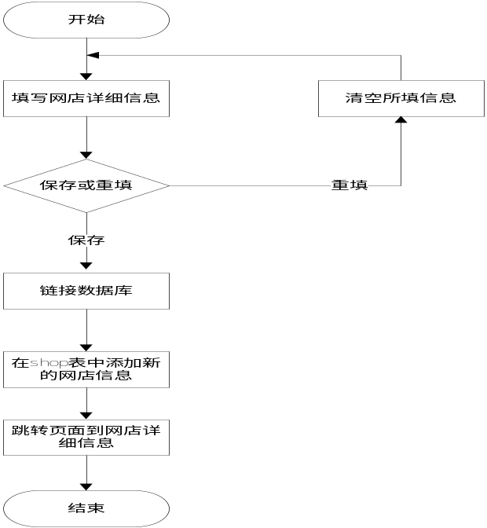

 |  | 注释：本模块实现了会员对网店的注册
  局部数据元素:
  网店名、网店LOGO、网店描述等
注册网店IPO图

9.3性能
每一个会员都可以注册网店，在完成填写，保存后，程序自动加到数据库中，并调用数据库内容，立刻能显示刚注册的网店详细信息。

9.4输入项
下表给出对每一个输入项的特性，包括名称、标识、数据的类型、数据值的有效范围、输入的方式、频度等等。
注册网店模块输入项说明表
名称 | 标识 | 数据类型 | 有效范围 | 输入方式 | 频度
网店名 | Module_addShop_input001 | 字符串 | 3-50位字符串 | 手工 | 1
网店logo | Module_addShop_input002 | 图片 | 图片格式 | 点击选择 | 1
网店描述 | Module_addShop_input003 | 字符串 | 0-400位字符串 | 手工 | 1

9.5输出项
下表给出对每一个输出项的特性，包括名称、标识、数据的类型、数据值的有效范围，输出的形式等等。
注册网店模块输出项说明表
名称 | 标识 | 数据类型 | 有效范围 | 输入方式 | 频度
网店名称 | Module_addShop _output001 | 字符串 | 50位字符串 | 手动 | 1
店长ID | Module_addShop _output002 | 整型 | 256位整型 | 自动 | 1
网店状态 | Module_addShop _output003 | 小整型 |  | 自动 | 1
是否被推荐 | Module_addShop _output004 | 位 |  | 自动 | 1
网店图片 | Module_addShop _output005 | 图片 | 图片格式 | 手动选择 | 1
网店描述 | Module_addShop _output006 | 字符串 | 400位字符串 | 手动 | 1

9.6算法
注册网店模块算法说明
算法步骤 | 具体描述
Step 1 | 用户可自选网店图片，从本地图片上传。
Step 2 | 用户若填错大量信息，可以选择重填，程序帮助清空。

9.7接口
注册网店模块接口说明
类或接口 | 相关说明
DataAccess | 数据库的数据处理类
RegShop() | 网店的注册是通过此接口实现的
BrowseShopDetails() | 在完成注册后，跳转的页面通过此接口来查找相应信息。
本系统和SQL Server数据库之间的接口或类为DataAccess，并使用Shop类作为注册网店的接口。

9.8存储分配
本程序的数据和图片都保存在数据库中。

10删除图书设计说明

10.1程序描述
该程序提供给店长删除已有书籍。

10.2功能
店长登录后，可以对已有书籍进行删除操作。执行删除操作前，会进行相应的判断，以保证系统数据的一致性。
具体IPO图如下所示。
IPO 图
系统：喜洋洋与灰太郎网上书城 设计人:吴璠
模块：删除图书 日 期：2009-04-5
  上层调用模块：
  管理图书
  可调用的下层模块：
  无
  输入：
  无
  输出:
  是否可以删除以及删除是否成功的提示信息
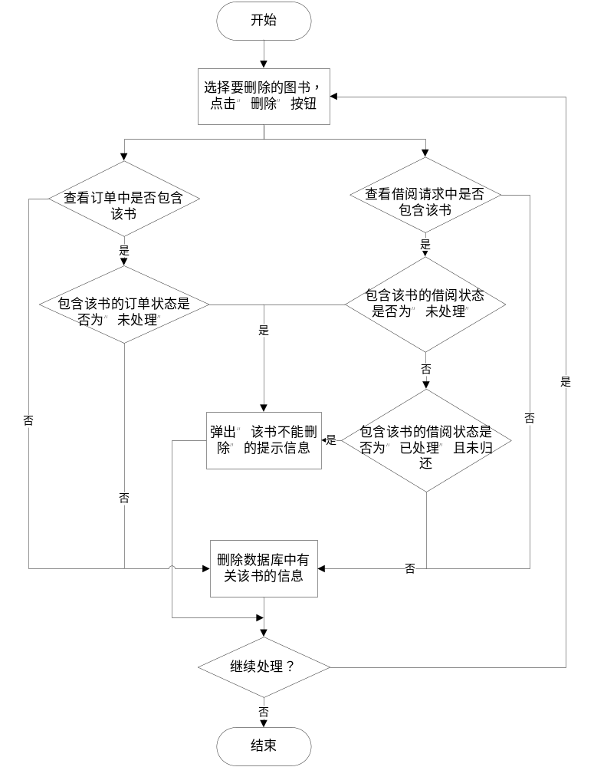

 |  | 注释：本模块实现了店长删除图书功能
  局部数据元素:
  书籍ID、是否可以删除、删除是否成功
删除图书IPO图

10.3性能
删除图书之前，查询数据库中订单、借阅等相关信息进行判断是否可以删除，通过存储过程实现该过程，加快了查询速率。

10.4输入项
无

10.5输出项
下表给出对每一个输出项的特性，包括名称、标识、数据的类型、数据值的有效范围，输出的形式等等。
删除图书模块输出项说明表
名称 | 标识 | 数据类型 | 输出形式 | 频度
不可删除提示信息 | Module_DeleteBook_output001 | 字符串 | 弹出对话框 | 1
删除成功信息 | Module_DeleteBook_output002 | 字符串 | 弹出对话框 | 1

10.6算法
删除图书模块算法说明
算法步骤 | 具体描述
Step 1 | 店长选择要删除的图书，点击右侧“删除”按钮
Step 2 | 系统查询订单表，看已有订单中是否包含该图书
Step 3 | 如果订单中包含该图书，则判断该项订单状态是否为“未处理”
Step 4 | 如果订单状态为“未处理”，则弹出“不能删除”对话框，否则删除该图书
Step 5 | 系统查询借阅表，看已有借阅请求中是否包含该图书
Step 6 | 如果借阅请求中包含该图书，则判断该项借阅请求状态是否为“未处理”或者判断该项借阅请求状态为“已处理”但未归还
Step 7 | 如果出现6中所述情况之一，则弹出“不能删除”对话框，否则删除该图书

10.7接口
删除图书模块接口说明
类或接口 | 相关说明
DataAccess | 数据库的数据处理类
DeleteBook() | 图书的删除是通过该接口实现的
本系统和SQL Server数据库之间的接口或类为DataAccess，并使用Book类作为删除图书的接口。

10.8存储分配
本程序的数据都保存在数据库中。

